**Дата выполнения**: 01.07

**Выполнил**: Лозицкий М. А.

**Задание №1**:

– Выбрать один из проектов выше и составить по нему чек-лист только по тому функционалу, который вы считаете наиболее важным для удержания аудитории (что игроков заставляет возвращаться в игру) и тому функционалу, который связан с доходом от игры.

**Решение**:

[Чек-лист, задание №1](https://docs.google.com/spreadsheets/d/1mSKerM4ozCxSYOIYWnXVTkXRhyBv6sliL-XanyvOUb0/edit?usp=sharing)

**Задание №2**:

– Найти и оформить 3 бага (критичность не имеет значения), в любом из вышеприведенных проектов. Вы можете найти по 1 багу в каждом проекте или все 3 из одного - это неважно.

**Решение**:

Все баги найдены в игре “Hell Merge”.

**#1 –** Клиент. Исправить “наезд” текста в английской локали текущих целей.

**Критичность**: Low

**Устройство**: iPhone XR (15.6.1)

Шаги воспроизведения:

* Запустить новую игру.
* Выполнить одно задание.
* Изменить текущую локаль на EN (English).
* Открыть окно текущих целей.

**Ожидаемый результат**: текст отображается корректно.

**Фактический результат**: текст наезжает на количество выполненных заданий (в данном случае, “7/25”)

**Вложение**: фото

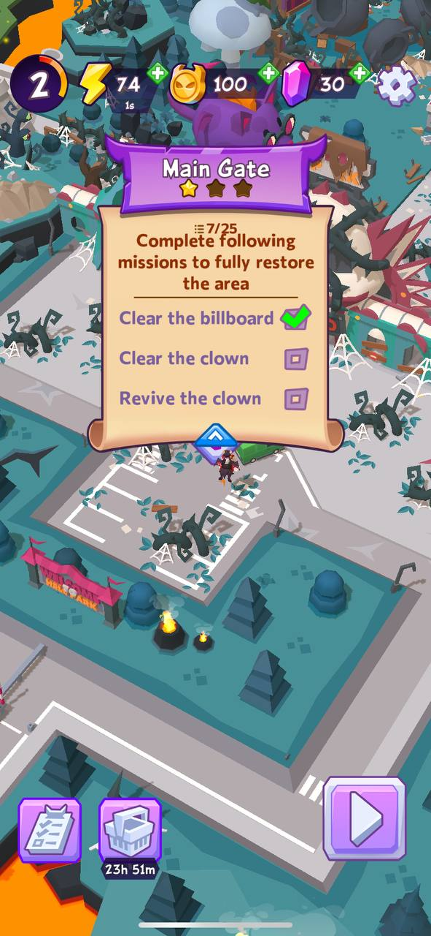

**#2** – Клиент. Исправить работу диалогового окна персонажа “Devila”.

**Критичность**: Low

**Устройство**: iPhone XR (15.6.1)

**Шаги воспроизведения:**

* Начать новую игру
* Пройти начальный тутор
* Перейти в коллекцию
* Купить 11 карточек
* Выйти на главный экран

**Ожидаемый результат**: под диалоговым окном находится соответствующий персонаж (Devila).

**Фактический результат**: под диалоговым окном никого нет.

**Вложение**: фото + видео

**Видео**: [IMG_3990.MP4](https://drive.google.com/file/d/152aqYC40-RRRN-l_MWJRXA1w2gWAWf1o/view?usp=sharing)

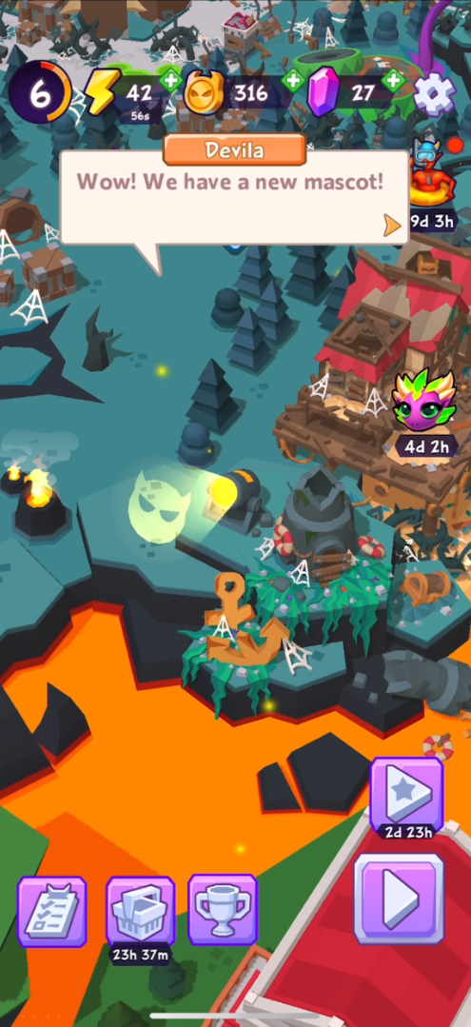

**#3** – Клиент. Не видно внутриигровых уведомлений на устройствах с верхней “шторкой”

**Критичность**: High

**Устройство**: iPhone XR (15.6.1)

Шаги воспроизведения:

* Получить любое достижение в игре

**Ожидаемый результат**: уведомления видны, интерфейс адаптирован под “шторку”

**Фактический результат**: видно точно часть уведомления, не виден текст и награда.

**Комментарий**: скриншот проблемы сделать не получится, так как он происходит без самой шторки. Вместо этого, прикрепляю фотографию самой шторки устройства.

Это необходимо отдельно обсуждать с отделом GD и разработки.

**Вложение**: шторка iPhone XR.

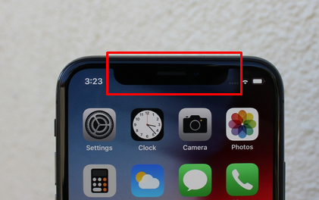

**Задание №3**:

– Опишите в несколько предложений свой мобильный игровой опыт, какие жанры вам нравятся больше, а какие меньше и почему.

**Ответ**:

– Много играл в такие игры, как: World of Tanks: Blitz, Raid Shadow Legends, AFK Arena, Gardenscapes, Housescape, Hearthstone. Мне симпатизируют все мобильные жанры, кроме шутеров. Я считаю, что шутеры в мобильном гейминге не могут полноценно раскрыться, даже если у игры будет интересная идея и дизайн. Возможно данный жанр раскроется иначе в ближайшем десятилетии.